新 书 推 荐

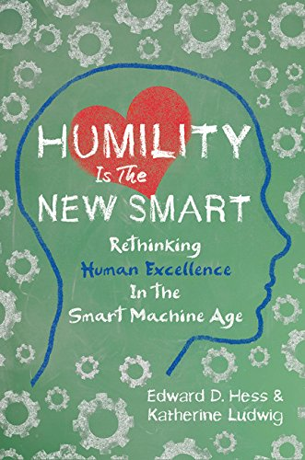
中文书名：《谦卑乃是新型智能：重新思考智能机器时代人类的优势》
英文书名：Humility Is the New Smart: Rethinking Human Excellence in the Smart Machine Age
作 者：Edward D. Hess and Katherine Ludwig
出 版 社：Berrett-Koehler Publishers
代理公司：ANA/Alina Lin
页 数：240页
出版时间：2017年1月
代理地区：中国大陆、台湾
审读资料：电子稿
类 型：经管

内容简介：

几乎在每个行业中，智能机器都在取代人工劳动。这里说的不仅仅是工厂里的工作——自动化技术在管理人们的投资、诊断疾病、分析文档。本书作者爱德华·赫斯和凯瑟琳·路德维希表示，如果人类打算忍耐的话，得要非常谦卑才行。

我们必须足够谦虚，才能摒除旧观念——“智能”是指懂得最多的知识，能够最快捷地运用这些信息，做出失误最少的决策。在这些领域，智能机器总是做得比人好。因此，我们需要培养智能机器（尚且）不具备的能力：批判性思维、创造性思维、创新性思维，以及与他人建立亲密关系，以便有效地协同工作。赫斯和路德维希将此称为“新型智能”。

为了培养这些能力，我们需要练习四种行为：避免自高自大；控制情感，遏制偏见；以开放的心态听取别人的意见；在社交和情感上与他人建立联系。这些行为的共同点在于谦卑——避免以自我为中心，这样才能从别人身上汲取经验，进而与他人协同合作。赫斯和路德维希为培养这些“新型智能”提供了指导，有助于建立一个鼓励这些特质的组织。

作者简介：

爱德华·赫斯（Edward D. Hess）是弗吉尼亚大学达顿商学院的企业管理教授和驻企高管。过去30年里，他做过律师、投资银行家、战略顾问和企业家，出版了11部作品，包括《精益增长》（Smart Growth）、《成就卓越》（Grow to Greatness）、《学习或死亡》（Learn or Die）等。

他分享过60个商业案例，撰写了60多篇关于企业组织结构、企业增长、领导力价值的文章。除了教学，他还在德国博星、仲量联行、安达信事务所任职，拥有丰富的商业管理经验。他目前的研究领域是企业发展、私企发展挑战管理方法、企业增长体系、领导力体系、创造力体系，以及组织学习的文化、行为和过程。

他的著作被全世界250多家媒体发表或引用，其中包括《今日美国》、《商业周刊》、《福布斯》、《金融时报》、《财富》、《投资者商报》、《华盛顿邮报》、《商业内幕》、彭博资讯、福克斯商业新闻频道、全国广播公司等等。

凯瑟琳·路德维希（Katherine Ludwig）曾是商业律师，现在是作家和编辑。过去4年里，她在弗吉尼亚大学达顿商学院任职，是一位研究、编辑和出版助理。

谢谢您的阅读！
请将回馈信息发至：林凤娇 (Alina Lin)
安德鲁 · 纳伯格联合国际有限公司北京代表处
北京市海淀区中关村大街甲59号中国人民大学文化大厦1705室
邮编：100872
电话：010-88810959
传真：010-82504200
Email：alina@nurnberg.com.cn
网址: http://www.nurnberg.com.cn
微博：http://weibo.com/nurnberg
豆瓣小站：http://site.douban.com/110577/
微信订阅号：ANABJ2002

